1、准备环境

dzzoffice是php的web服务，需要php的环境和php的mysql连接模块，

还有一个web服务器如apache或nginx，这里我使用apache.

这里都是使用的centos7 默认库的默认php版本：

5.4.16，也可以用，虽然dzzoffice推荐是使用php7

如果要安装php7，则需要先将php的老版本删除，然后执行如下命令进行安装

# 查看原本是否有安装php

rpm -qa|grep php

# 如果有输出，将上面的输出，依次用下面命令进行删除，如下：

rpm -e --nodeps php-5.4.16-46.el7.x86_64

rpm -e --nodeps php-cli-5.4.16-46.el7.x86_64

...

yum remove php* -y 直接全部删除

# 安装php7

rpm -Uvh <https://mirror.webtatic.com/yum/el7/webtatic-release.rpm>

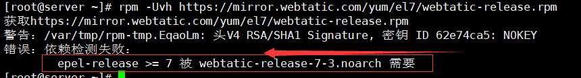

报错，说明需要先按照 epel-release 源 安装后再次执行就可以了。

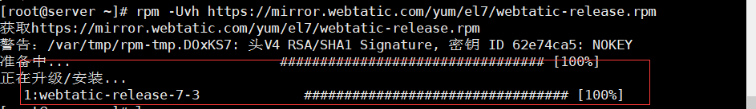

yum install -y php72w php72w-cli php72w-common php72w-mysql php72w-pdo

下载源码启动服务

 下载dzzoffice开源代码，直接到官方Github上下载：

# 下载最新稳定版本，我现在是2.02为最新版

wget https://github.com/zyx0814/dzzoffice/archive/2.02.tar.gz

# 解压文件

tar -zxvf 2.02.tar.gz

# 将解压后的文件移动到apache的目录下，并改名为dzzoffice

mv dzzoffice-2.02 /var/www/html/dzzoffice

# 然后将目录权限授权给apache启动用户，默认为apache用户，如果自己修改了，则以你修改的为准

cd /var/www/html/

chown -R apache. dzzoffice

chown -R apache. /var/www/html/dzzoffice/

# 启动apache

systemctl start httpd

systemctl enable httpd # 设置开机启动apache

# 防火墙永久开放80端口，如果防火墙关了就不用执行了

firewall-cmd --add-port=80/tcp --permanent

firewall-cmd --reload

3. 访问页面进行安装

上一步已启动apache，现在可以直接访问你服务器的ip或域名，

后跟dezzoffice的路径来来访问dzzoffice，访问如：http://ip/dzzoffice

会自动跳转到安装界面：

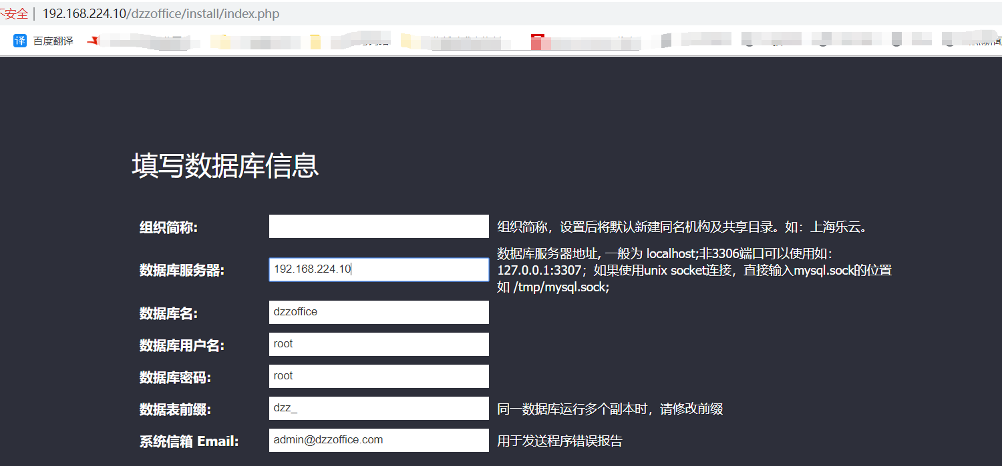

根据实际情况，填写数据库信息，这里需要自己事先创建数据库，

一般公司都会有数据库的，直接拿来用就好，这里就不细说数据库的安装了，

有需要的可以参考我之前的博文：

《Centos7.2 通过rpm包安装Mysql5.7》

《CentOS7.2 安装mysql5.6，并配置自动启动和远程访问》

安装mariaDB

yum -y install mariadb mariadb-server

启动mariadb

systemctl start mariadb

设为开机启动

systemctl enable mariadb

mariadb简单设置

改密码：

mysqladmin -u root password '123'

mysql_secure_installation

然后按装，点下一步。

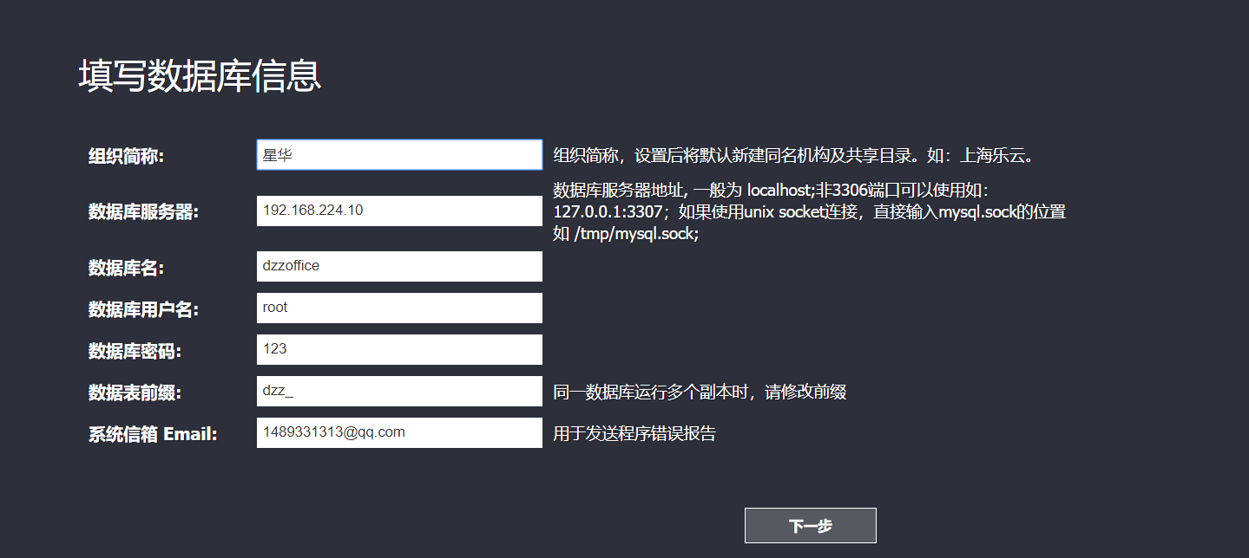



报这个错误需要把3306的防火墙打开，

[root@server ~]# iptables -A INPUT -p tcp -m multiport --dports 3306 -j ACCEPT

安装完成后，手动删除安装文件

rm -rf /var/www/html/dzzoffice/install/index.php

5. 安装文档在线浏览编辑工具

    dzzoffice本身不支持excel或者文档的在线浏览和编辑，

需要额外的第三方工具进行支持，在官方文档中也有说明：

http://dzzoffice.com/corpus/list?cid=3#

   这里我现在安装onlyoffice作为在线文档服务器，

部署方式，由于直接在服务器上部署比较繁琐，这里我直接使用docker部署docker版本。

首先安装docker，然后用docker启动onlyoffice

# 安装docker

# 1. 协作旧版本，确保机器没有docker

yum remove docker

**1.设置使用国内Yum源**

[root@linux-node1 ~]# cd /etc/yum.repos.d/

[root@k8smaster yum.repos.d]# wget <https://mirrors.aliyun.com/docker-ce/linux/centos/docker-ce.repo>

**2.安装指定的Docker版本**

[root@k8smaster yum.repos.d]# yum list docker-ce --showduplicates |sort -r

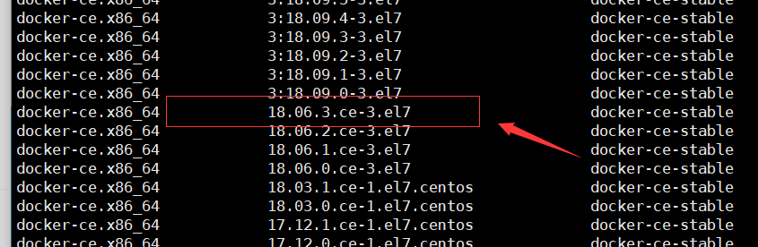

安装最新的docker

# 4.安装

yum install docker-ce docker-ce-cli containerd.io -y

[root@server yum.repos.d]# yum install -y docker-ce-18.06.3.ce*

# 启动docker

systemctl start docker

systemctl enable docker

下载onlyoffice 先搜索，后下载

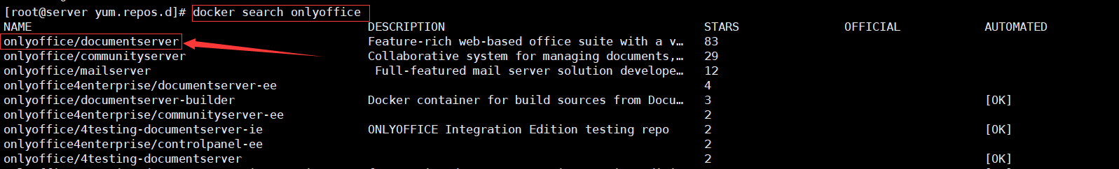

[root@server yum.repos.d]# **docker pull onlyoffice/documentserver**

# 启动onlyoffice，使用本地的8000端口

docker run -it -d --name onlyoffice -p8000:80 --restart=always onlyoffice/documentserver

启动onlyoffice服务后，在浏览器中访问http://ip:8000查看是否可以正常使用，

如果出现欢迎界面，则是正常， 不是的话，有必要的话可以打开防火墙，



然后在dzzoffice中进行配置：

管理 -》 应用市场 -》 在应用市场内找到 “onlyoffice” 应用 点击 一键安装

管理 -》 应用市场 -》 已安装 中 点击设置按钮 进入设置页面

这里填写您的文档服务器的地址：如文档服务器地址为 http://192.168.224.10， 文档服务器端口为：8000

那么 这里的地址应该是：

<http://192.168.224.10:8000/OfficeWeb/apps/api/documents/api.js>

然后进入应用市场，把相关的都下载好，并启用。

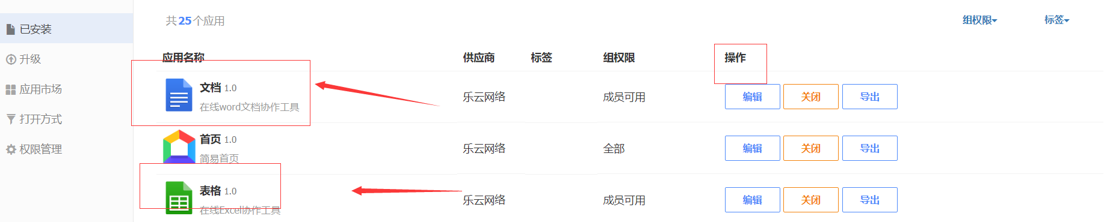

可以上传本地文件进行编辑

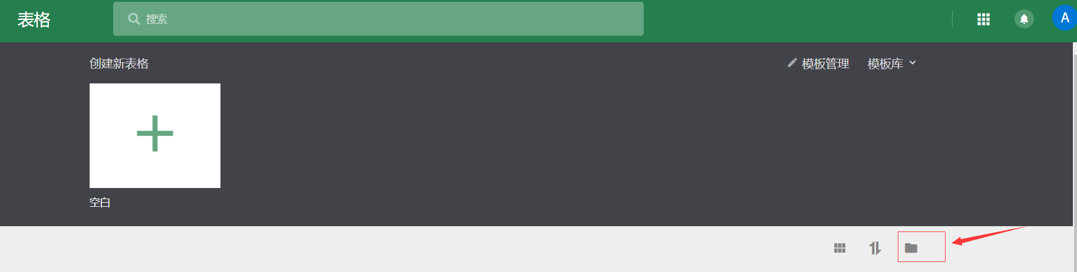

如果容器关了，就没法打开相关文档，或表格了。